需求规约
（电子英汉词典）
东软秘密

更改履历

序号 | 版本 | 更改时间 | 更改人 | 更改章节 | 状态 | 更改描述
1 | V1.0 | 2019-7-21 | 熊伟 |  | 新建
2 | V1.1 | 2019-7-22 | 熊伟 |  | 修改 | 修改流程图
3 | V1.2 | 2019-7-22 | 熊伟 |  | 修改 | 新建系统图和修改流程图
状态：新建、增加、修改、删除。
目 录
1 引言 3
1.1 目的 3
1.2 背景 3
1.3 参考资料 3
1.4 术语 3
2 任务概述 目标 3
3 需求规定 3
3.1 一般性需求 3
3.2 功能性需求 3
3.3 从本节开始为具体功能点需求 3
需求描述 3
业务流程描述 此处画出该功能的业务流程图 4
数据描述 4
3.4 系统安全性的要求 4
4 运行环境规定 4
4.1 运行环境 4
4.2 接口 4
5 遗留问题 4
6 项目非技术需求 4

引言

目的
使用户方便进行查询单词（汉字），同时在纸质词典的基础上提供听写和收藏夹功能使用户可以随时巩固陌生单词以提高学习效率。

背景
今年来随着技术的不断进步，纸质词典显得越来越麻烦，而电子词典在方便人们携带的同时更可以提供比纸质词典更丰富的功能，因此电子词典的开发显得格外关键，通过电子词典，不仅拥有和纸质词典相同甚至更丰富的词汇量，同时还添加了听写、单词本等人性化功能方便用户使用、学习。
现在电子词典版本很多，各种电子词典各有特点，此次电子词典开发新增单词听写特色。

参考资料
CSDN：https://blog.csdn.net/xiaolixi199311/article/details/77073169

术语
词条、单词听写、单词本。

任务概述
目标
完成电子英汉词典的基本功能，满足用户基本需求，并开发特色功能，方便用户查找、学习英文单词。

需求规定

一般性需求
方便用户查询单词、往单词库中添加单词、删除单词、并进行单词听写，还可以将需要的单词单独加入单词本中。

功能性需求

* 1、英译汉 *

* 2、汉译英 *

* 3、单词本 *

* 4、词条录入 *

* 5、词条删除 *

* 6、词条修改 *

* 7、听写单词 *

* 8、信息保存 *

* 9、退出系统 *

功能：

英译汉：

用户从键盘输入英文，程序从单词库中查询出相对应的单词，并将其中文含义显示于屏幕上。
- 汉译英：

用户从键盘输入中文，程序从单词库中查询出具有相应中文含义的所有单词，并将其全部显示于屏幕上。
- 单词本：
用户可通过菜单界面进入单词本，单词本共有三个功能：①显示单词本所有词条信息②添加词条信息③删除词条信息

4、词条录入：
首先提示用户输入需要录入的英文单词，然后提示用户输入其中文含义，然后将此词条存入单词库中。

5、词条删除：
提示用户输入需要删除的英文单词，然后程序将相对应的词条从单词库中删除。

6、词条修改：
首先提示用户输入需要修改词条的英文单词，显示该词条当前信息，然后提示用户输入该单词需要修改的中文含义，最后完成该词条的修改

7、听写单词：
首先提示用户选择听写类型（汉英听写or英汉听写），然后提示用户设置听写单词个数以及听写间隔时间，然后程序从单词库中随机抽取单词开始听写，听写完毕后，程序显示听写答案。

8、信息保存：
对用户进行的所有操作进行保存。
9、退出系统：
结束程序 。

从本节开始为具体功能点需求
系统：
电子英汉词典

英译汉
休闲小游戏
汉译英
单词本
词条录入
词条删除
词条修改
听写单词

需求描述
功 能 需 求
功能名称 | 英译汉
优先级 | 1
业务背景 | 词典基本需求
功能说明 | 用户从键盘输入英文，程序从单词库中查询出相对应的单词，并将其中文含义显示于屏幕上
约束条件 | 需要用户输入英文单词
其他需求 | 需要用户根据提示操作
裁剪说明 | 无

业务流程描述

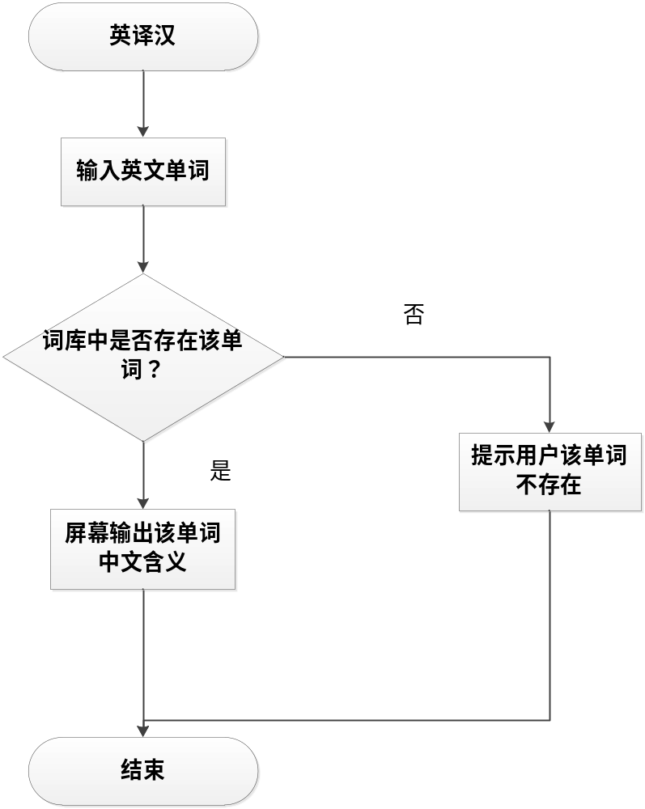
屏幕输出该单词中文含义
输入英文单词

数据描述
用户输入的单词字母数不超过二十个。

功 能 需 求
功能名称 | 汉译英
优先级 | 1
业务背景 | 词典基本需求
功能说明 | 用户从键盘输入中文，程序从单词库中查询出具有相应中文含义的所有单词，并将其全部显示于屏幕上
约束条件 | 需要用户输入中文含义
其他需求 | 需要用户根据提示操作
裁剪说明 | 无

业务流程描述
此处画出该功能的业务流程图
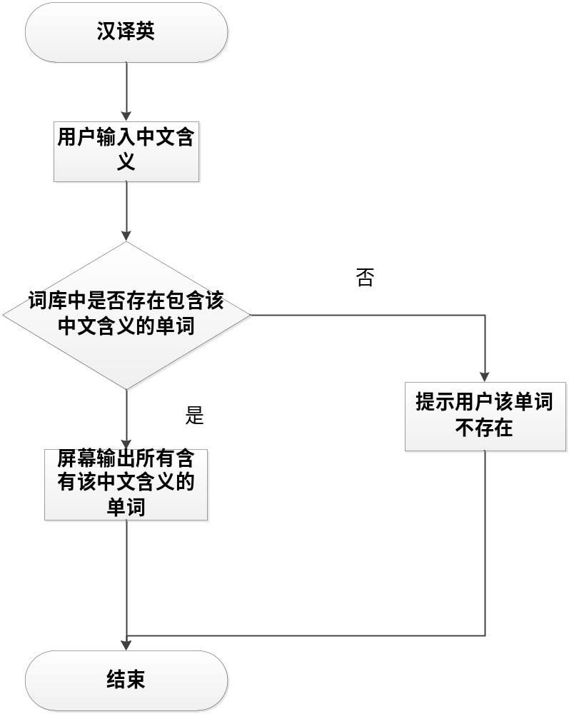
输入中文
输入英文单词

数据描述
此处描述该功能的数据约束
用户输入的中文应不大于80字节。

功 能 需 求
功能名称 | 单词本
优先级 | 1
业务背景 | 特色功能，吸引用户
功能说明 | 用户可通过菜单界面进入单词本，单词本共有三个功能：①显示单词本所有词条信息②添加词条信息③删除词条信息
约束条件 | 需要用户输入选型进行操作
其他需求 | 需要用户根据提示操作
裁剪说明 | 无

业务流程描述
此处画出该功能的业务流程图
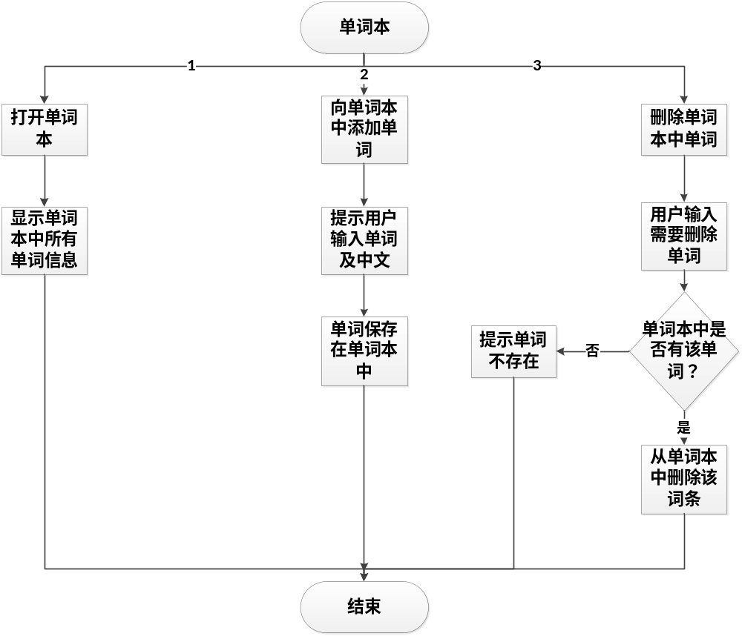

数据描述
用户添加的英文单词字母数不超过二十个，单词本中词条数目不超过500条。

功 能 需 求
功能名称 | 词条录入
优先级 | 1
业务背景 | 电子词典特色，方便用户加入新的单词
功能说明 | 首先提示用户输入需要录入的英文单词，然后提示用户输入其中文含义，然后将此词条存入单词库中
约束条件 | 需要用户输入英文单词及其中文含义
其他需求 | 需要用户根据提示操作
裁剪说明 | 无

业务流程描述
此处画出该功能的业务流程图
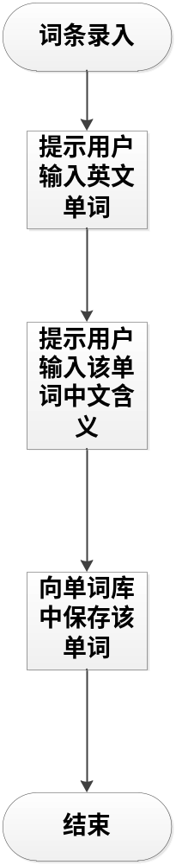
输入英文单词
输入中文

数据描述
此处描述该功能的数据约束
用户输入英文单词字母数不超过二十个，中文含义不超过80字节。

功 能 需 求
功能名称 | 词条删除
优先级 | 1
业务背景 | 部分电子词典没有删除词库中单词的功能
功能说明 | 需要用户输入英文单词且其大小不超过二十个字母
约束条件 | 需要用户输入英文单词且其大小不超过二十个字母
其他需求 | 需要用户根据提示操作
裁剪说明 | 无

业务流程描述
此处画出该功能的业务流程图
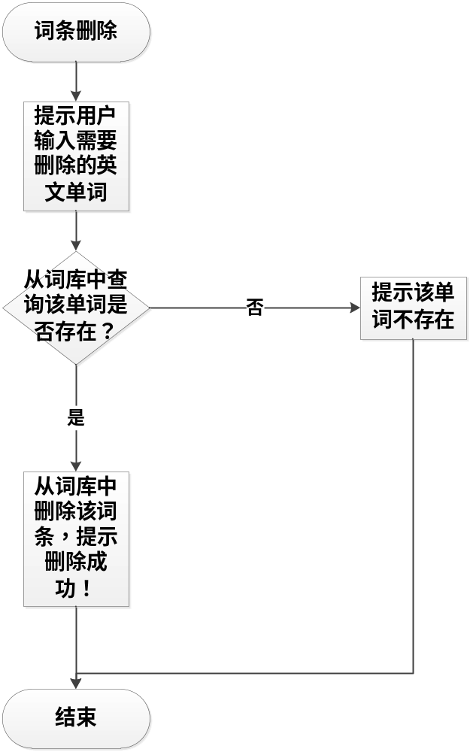
输入英文单词

数据描述
此处描述该功能的数据约束
用户输入英文单词大小不超过二十个字母。

功 能 需 求
功能名称 | 词条修改
优先级 | 1
业务背景 | 部分电子词典不允许用户修改词库单词，此软件可供用户修改原词库单词
功能说明 | 首先提示用户输入需要修改词条的英文单词，显示该词条当前信息，然后提示用户输入该单词需要修改的中文含义，最后完成该词条的修改
约束条件 | 需要用户输入英文单词且其大小不超过二十个字母
其他需求 | 需要用户根据提示操作
裁剪说明 | 无

业务流程描述
此处画出该功能的业务流程图
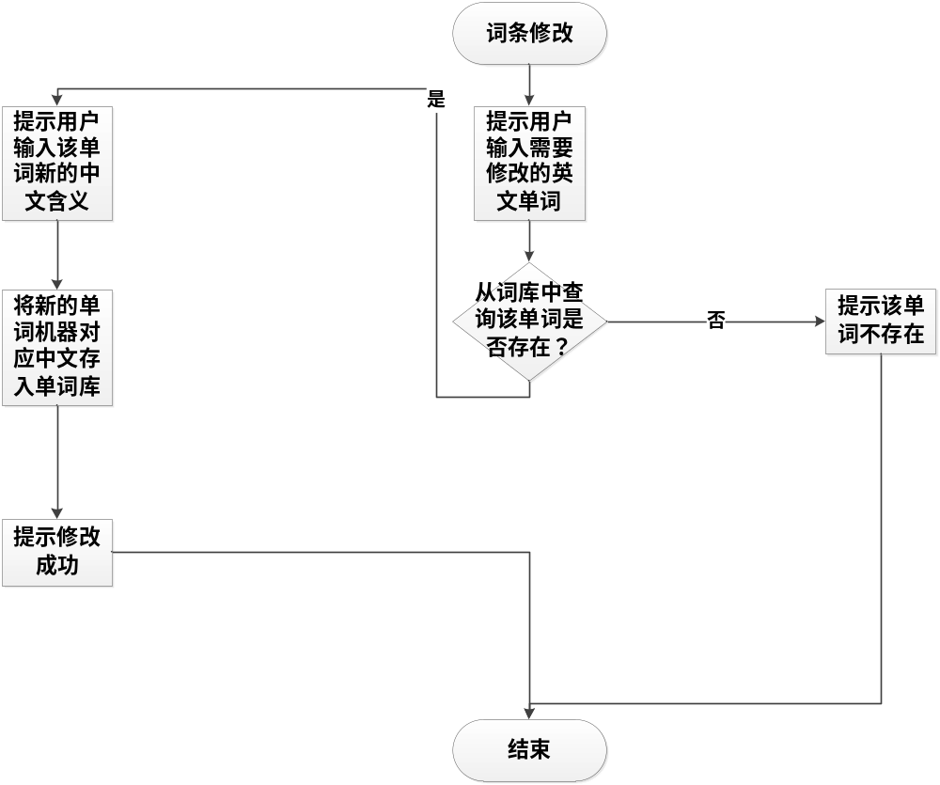
输入中文
输入英文单词

数据描述
此处描述该功能的数据约束
用户输入单词大小不超过二十个字母，中文含义不超过80字节。

功 能 需 求
功能名称 | 听写单词
优先级 | 1
业务背景 | 特色功能，大部分电子词典不具备该功能
功能说明 | 首先提示用户选择听写类型（汉英听写or英汉听写），然后提示用户设置听写单词个数以及听写间隔时间，然后程序从单词库中随机抽取单词开始听写，听写完毕后，程序显示听写答案
约束条件 | 需要用户输入听写单词个数及间隔时间
其他需求 | 需要用户根据提示操作
裁剪说明 | 无

业务流程描述
此处画出该功能的业务流程图
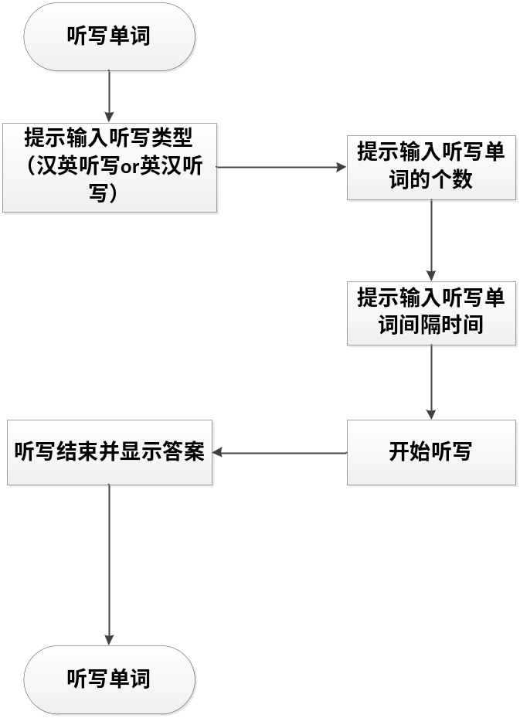
输入单词个数
输入间隔时间
输出答案

数据描述
此处描述该功能的数据约束
暂无。

系统安全性的要求

数据存储安全
单词库是开放的，可供用户修改。

访问控制安全
无访问权限限制，用户可自由访问单词库。

网络传输安全
无网络传输问题，本程序不联网。

应用系统审计
不安全。

系统约束
可用于各系统。

其他专门要求
充钱可享受更高安全性。

运行环境规定

运行环境

软件环境
DEV-C++5.11、Win7 32位操作系统

硬件环境
Intel Core Processor 2.10GHz
RAM 4.00GB

接口
int loadSql(data *sql,char path[100]);/*加载单词库数据*/
int printAction();/*输出用户提示函数*/
void dealAction(int action);/*定义指令处理函数*/
void dictation();/*听写单词函数*/
int searchWord(char word[20]);/*返回单词在单词库中的位置*/
void searchCn(char cn[80]);/*返回中文翻译在单词库中的位置*/
void saveSql();/*保存文件函数*/
void wordsBook();

遗留问题
界面问题仍需优化。

项目非技术需求
时间和钱。

